PyGameMaker — Tutoriel 16 : Panier de fruits

Comment utiliser cette fiche
Cette fiche accompagne le tutoriel intégré Aide > Tutoriels > Panier de Fruits : Attrape et Évite ! (6 pages, environ 10 à 15 minutes). Garde le tutoriel ouvert sur une moitié de ton écran. Coche chaque case quand l'étape est faite, et vérifie la ligne Tu dois voir à la fin de chaque phase. Si quelque chose ne correspond pas, regarde Bloqué·e ? avant d'appeler ton enseignant·e.

Ce que tu vas créer
Un panier qui glisse à gauche et à droite le long du bas de la salle. Des fruits et des bombes sont déjà posés dans la salle — rien ne tombe, rien ne bouge tout seul. Fais marcher le panier sur un fruit et il disparaît, en ajoutant au score. Marche sur une bombe et la salle recommence. Ramasse tous les fruits et tu gagnes !

Phase 1 : Le panier mobile
☐ 1. Crée un nouveau projet FruitBasket.
☐ 2. Crée un sprite spr_basket (56x40, un panier marron) et un objet obj_player avec ce sprite.
☐ 3. Renomme la salle de départ du projet (room0) en room_main, règle sa largeur à 640 et sa hauteur à 480 dans ses propriétés, et place obj_player près du centre, en bas.
☐ 4. Dans obj_player : Clavier : Flèche gauche (maintenue) avec *Définir la vitesse horizontale à -5* ; Flèche droite (maintenue) avec *5* ; Clavier : Aucune touche avec *Arrêter le mouvement*.
Tu dois voir : appuie sur F5. Gauche et Droite déplacent le panier, et il s'arrête quand tu relâches.

Phase 2 : Fruits et bombes
☐ 5. Crée un sprite spr_fruit (26x26, un cercle vert) et un objet obj_fruit avec ce sprite. Aucun événement nécessaire.
☐ 6. Crée un sprite spr_bomb (26x26, un cercle sombre) et un objet obj_bomb avec ce sprite. Aucun événement nécessaire ici non plus.
☐ 7. Dans room_main, place 5 fruits en bas avec des espaces entre eux (mais pas juste à l'endroit où le panier démarre), et 2 bombes, une près du bord gauche et une près du bord droit, bien à l'écart de tout fruit.
Tu dois voir : appuie sur F5. Les fruits et les bombes restent immobiles. Le panier peut se déplacer parmi eux, mais les toucher ne fait rien encore.
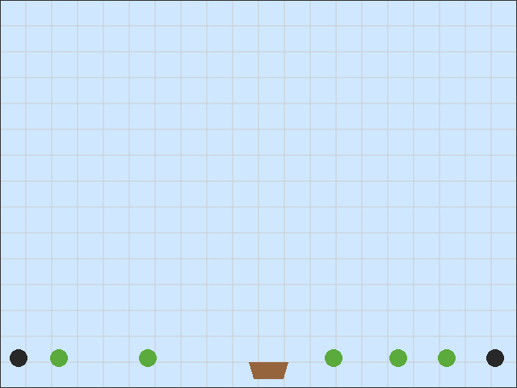

Phase 3 : Ramasser et éviter
☐ 8. Dans obj_player, événement Création : *Définir le score à 0*. Événement Dessin : *Afficher le score à x 10, y 10*.
☐ 9. Ajoute En collision avec obj_fruit : *Ajouter 10 au score*, puis *Détruire l'autre instance* (le fruit, pas le panier !).
☐ 10. Ajoute En collision avec obj_bomb : *Redémarrer la salle*.
Tu dois voir : appuie sur F5. Ramasser un fruit ajoute 10 au score et le fruit disparaît. Toucher une bombe remet tout exactement comme au début, score compris.

Phase 4 : Gagner
☐ 11. Crée obj_win_text. Événement Dessin : *Dessiner du texte* « YOU WIN! » à x 412, y 320 et « Press SPACE to play again » à x 340, y 400. Touche pressée : espace : *Redémarrer le jeu*.
☐ 12. Crée room_win avec une couleur d'arrière-plan vive, et place-y un obj_win_text.
☐ 13. Dans obj_player, ajoute un événement Pas : *Si le nombre de* obj_fruit *égale 0* alors *Aller à la salle* room_win.
Tu dois voir : appuie sur F5. Ramasse tous les fruits et la salle YOU WIN! apparaît. ESPACE lance une nouvelle partie.
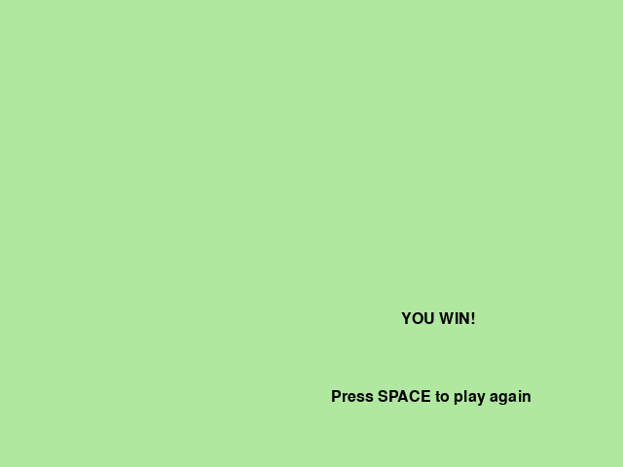

Bonus (facultatif) : Importer des images toutes faites
La page 6 du tutoriel montre comment remplacer tes propres dessins par des images toutes faites, si tu préfères ne pas dessiner. Ton jeu fonctionne exactement de la même façon dans les deux cas &mdash; ceci ne vaut la peine que lorsque tout ce qui précède fonctionne déjà.

Bloqué·e ?
Ce qui ne va pas | Cause la plus probable | Que faire
Le panier ramasse un fruit dès le début de la partie | Un fruit a été placé trop près de l'endroit où démarre le panier | Éloigne ce fruit, ou déplace la position de départ du panier
Mon panier disparaît quand il ramasse un fruit | J'ai utilisé *Détruire cette instance* | Utilise Détruire l'autre instance
Toucher une bombe ne fait rien | Pas de En collision avec obj_bomb sur obj_player, ou la mauvaise action est utilisée | Ajoute la collision et utilise Redémarrer la salle
Le score ne s'affiche pas | Pas d'événement Dessin sur le panier | Ajoute *Afficher le score* dans un événement Dessin
Le jeu affiche YOU WIN! tout de suite | Il n'y a aucun fruit dans room_main (le nombre est déjà 0) | Place au moins un fruit dans la salle
Je ramasse tous les fruits mais rien ne se passe | L'événement Pas ou le nom de la salle est faux | Vérifie *Si le nombre de obj_fruit égale 0* et le nom de salle room_win
L'écran de victoire est vide | obj_win_text n'a pas été placé dans room_win, ou son événement Dessin est manquant | Place une instance ; vérifie que l'événement Dessin existe
ESPACE ne fait rien sur l'écran de victoire | La salle de victoire n'a pas d'objet avec un événement Touche pressée : espace | Ajoute l'événement à obj_win_text

Défis
- Essaie (5 minutes) : ajoute quelques fruits de plus, ou rapproche les bombes.
- Va plus loin : ajoute une deuxième rangée de fruits plus haut (il faudra laisser le panier se déplacer aussi vers le haut et le bas, ou ajouter un objet en forme d'échelle).
- Invente : donne des valeurs de points différentes aux fruits en créant un second objet fruit qui vaut plus.

Vocabulaire
Terme | Ce que cela veut dire
Collision | Un événement qui se déclenche au moment où deux objets se touchent
Nombre d'instances | Combien de copies d'un objet existent en ce moment
Redémarrer la salle | Une action qui remet la salle actuelle exactement comme au début
Événement Pas | Un événement qui s'exécute à chaque image du jeu, encore et encore

Vérifie-toi
Écris tes réponses dans les notes ci-dessous.
- Pourquoi le fruit n'a-t-il jamais besoin de ses propres événements, contrairement au panier ?
- Qu'arrive-t-il à ton score si tu touches une bombe ? Pourquoi ?
- Comment le jeu sait-il que tu as ramassé tous les fruits ?

Mes notes
______________________________________________________________________________
______________________________________________________________________________
______________________________________________________________________________
______________________________________________________________________________
______________________________________________________________________________
______________________________________________________________________________
______________________________________________________________________________
______________________________________________________________________________
______________________________________________________________________________
______________________________________________________________________________

